講師派遣します～携帯メール最前線
～利益と時間を生み出す手法を公開～
携帯メールを導入したいが講師がいない！  基本機能は分かるけど、写真付同報機能って？  携帯メールの内容の記録はできるの？  ブログメールって？  （送信制限、受信制限、閲覧権限）  会員登録で募集しよう！  （ボランティア・パート。アルバイト） |  | 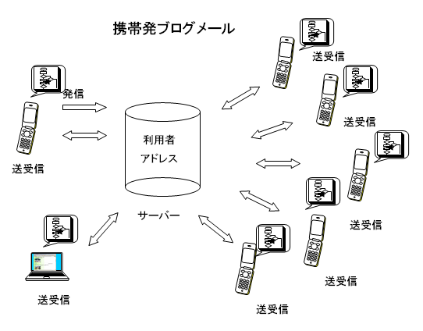
講義内容 |  | ・危機管理と携帯メール  ・利益と時間を生みだす携帯メール  ・メール会員募集で求人メール、お得メール  ・携帯メール基本機能  ・ブログメールとは？  ・ブログメールの設定：送信制限、受信制限、閲覧  ・ブログメールの実演と練習
・片方向タイプ：消防団員召集、訃報配信、メルマガなど
・双方向タイプ：消防関係職員緊急招集回答付
・双方向ブログ付メール：メール会議、災害対策本部（写真情報の共有を一覧）、遠隔医療（休日診療所への応用）、現場をネット（工事の進捗、点検、修理依頼ヶ所、完了報告）
・メーカー別料金プラン（ドコモ、ａｕ、ボーダフォン）
・メーカー別の特徴と使い方
・推奨機種とお得プラン（メール定額）
準備するもの |  | 携帯電話：カメラ機能付、プロジェクター
講師料 |  | ３万円／時間、または、１０万円／日（規程優先）
交通費・宿泊費 |  | 実費
その他 |  | 資料・コピー代
講師分野 |  | 環境、食の安全、ホームページの作り方
企画・開発 | 株式会社 昭和企画 ＴＥＬ ０５８７（３６）３２７１ ＦＡＸ ０５８７（３６）０３６１  http://www.e-haisin.com info1@showakikaku.co.jp

